# Sistemas de Riego

El riego por goteo es muy utilizado en cultivos de hortalizas como jitomate, habanero etc. Aunue también es utilizado oara cultivar hiervas aromáticas y flores.

* Riego por Goteo

1. Goteros Turbulentos:

**El gotero turbulento** funciona variando los litros por minuto del caudal dependiendo de la presión que esté ejerciendo. Esto implica que no es adecuado cuando hay grandes niveles o pendientes pues en tales casos, el último gotero de la línea no va a recibir el mismo flujo de agua que los primeros.

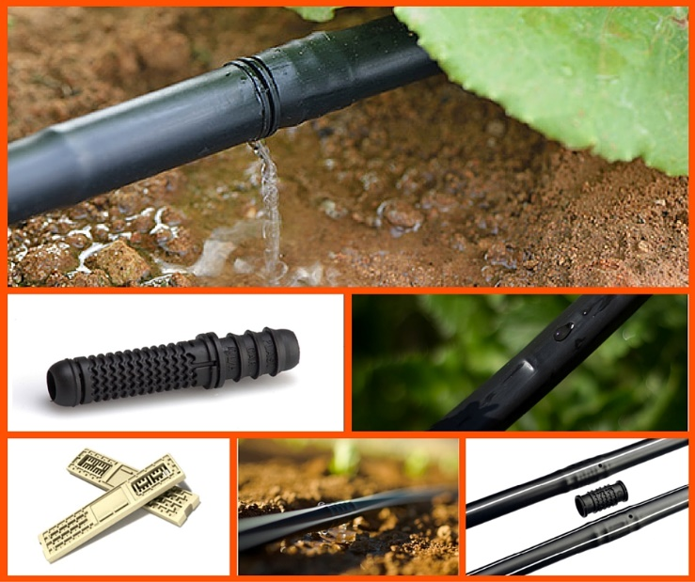

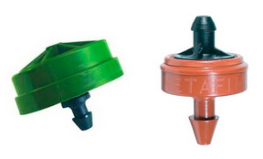

1. Gotero por válvula

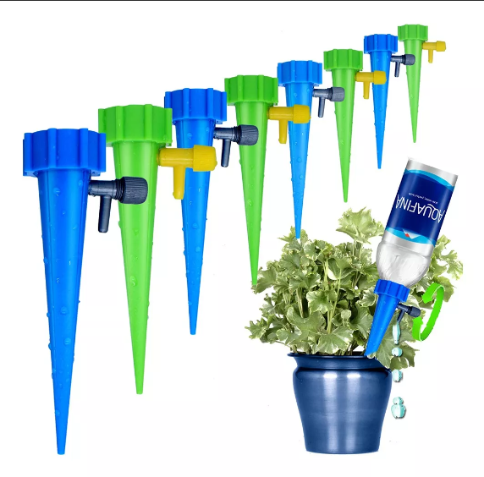

* Indicadores de Nivel de Agua

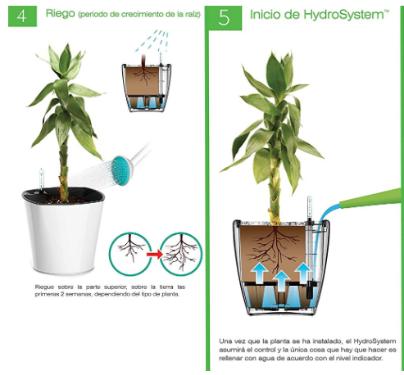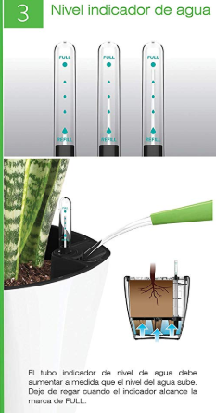

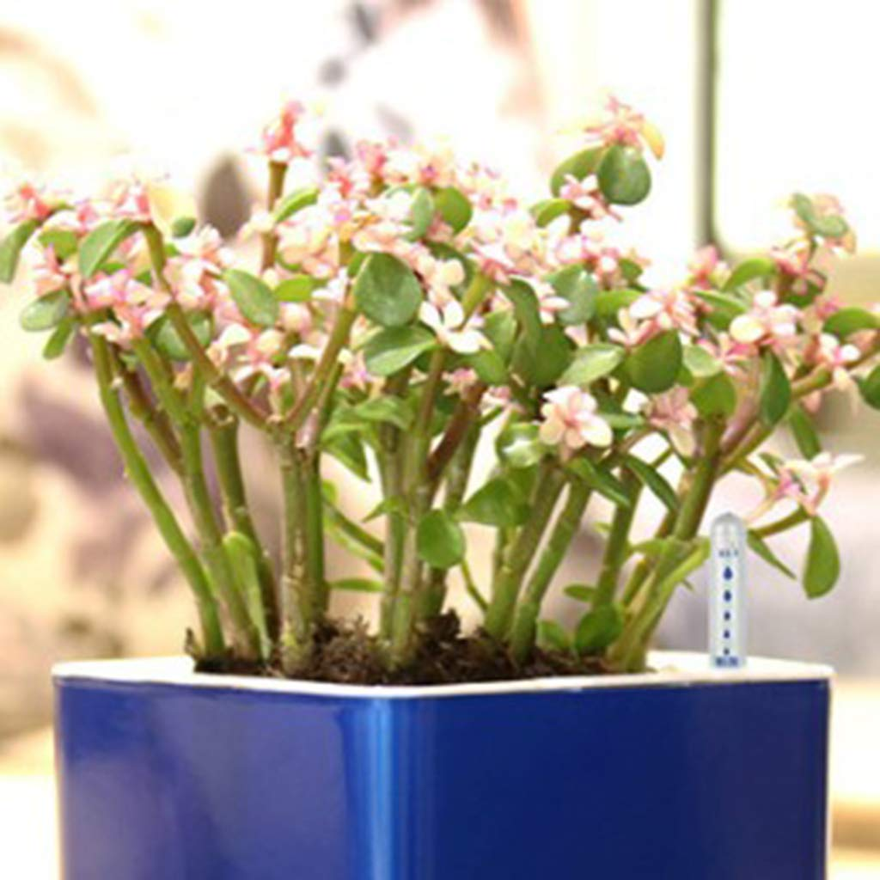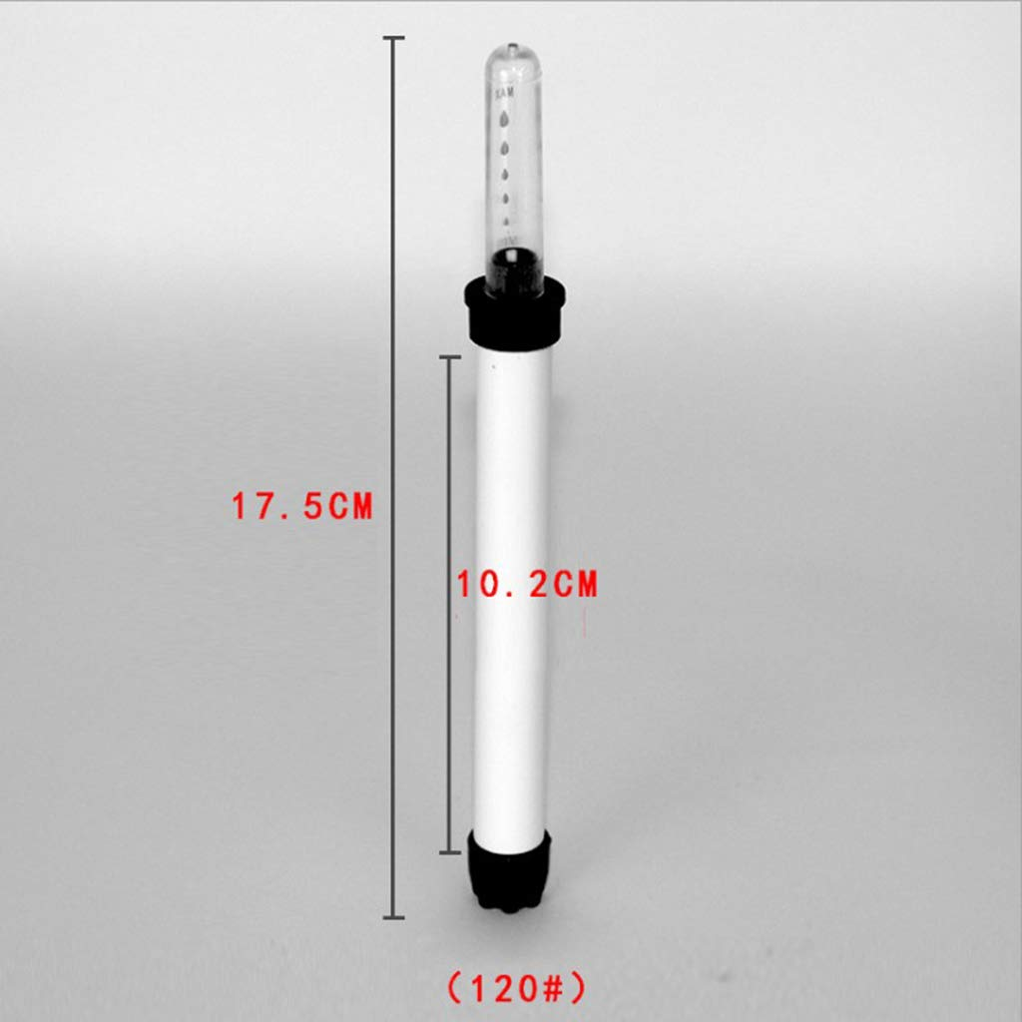

* Sensores de Humedad de Suelo

Los sensores de humedad consisten en dos placas de cobre separadas, en las cuales registran la humedad en el suelo por medio de un pequeño voltaje que hay de una placa a otra, si esta detecta una resistencia igual a cero indica que el suelo está húmedo, en caso contrario, el suelo está seco.

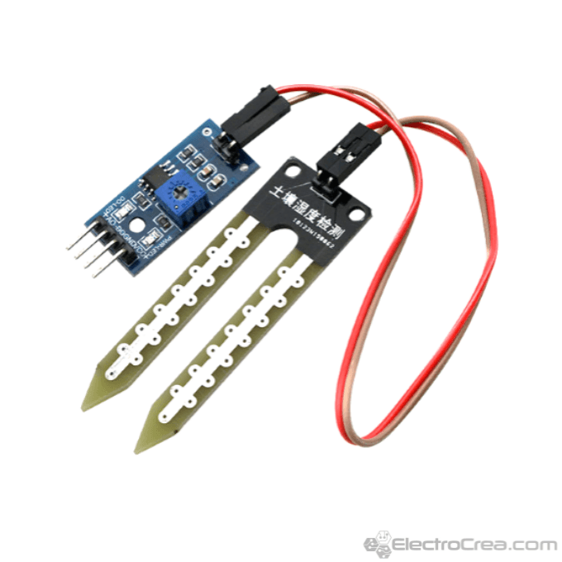

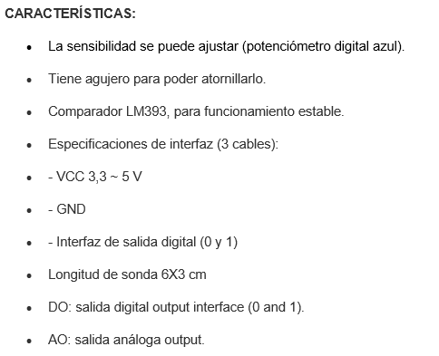

* Sensor DTH11

Es un dispositivo para medir tanto la humedad relativa como la temperatura. La desventaja de este sensor es que solo proporciona medidas enteras, pero es económico para pequeños proyectos y nos permite obtener dos parámetros.

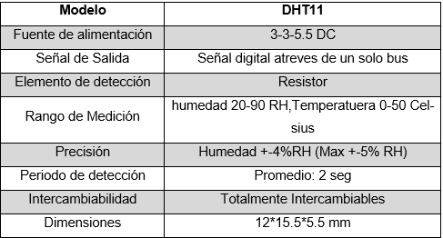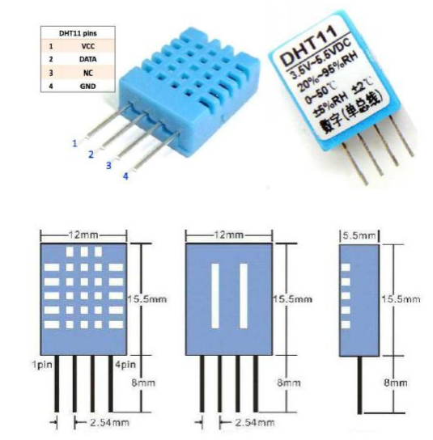

* Sensor de Temperatura LM35

Es un sensor de temperatura integrado de precisión, el cual su salida es linealmente proporcional a temperatura en °C. El LM35 no requiere ninguna calibración externa o ajuste para proporcionar una precisión típica de +- 1.4°C. Puede ser alimentado con fuente simple o fuente dual, y puede trabajar en un rango de temperaturas de -55° a 150°

